**Московский государственный технический**

**университет им. Н.Э. Баумана**

Факультет «Информатика и системы управления»

Кафедра ИУ5 «Системы обработки информации и управления»

Курс «Программирование на основе классов и шаблонов»

Отчет по лабораторной работе №2

«Дроби»

|  |  |  |
| --- | --- | --- |
| Выполнил: |  | Проверил: |
| студент группы ИУ5-21Б |  | преподаватель каф. ИУ5 |
| Михалёв Я.М. |  | Козлов А.Д. |
| Подпись и дата: |  | Подпись и дата: |
|  |  |  |

Москва, 2022 г.

Постановка задачи

Создать класс для представления и работы с обыкновенными дробями. Значения дробей должны быть видны на экране в виде **–2 3/4** (для отрицательных), **5/8** (для положительных, если числитель меньше знаменателя) or **3** (если знаменатель равен 1).

Сконструировать арифметические и логические операции с рациональными дробями (+, -, *, /, >, <, ==, !=, >=, <=), а также переопределить операции потокового ввода и вывода для обыкновенных дробей. В главной программе проверить все операции для пар дробь-дробь, дробь–**int**, **int**–дробь, дробь–**double**, **double**–дробь.

Разработка алгоритма

**Класс Fraction**

Свойства:

* int top – значение числителя
* int bottom - значение знаменателя

Методы:

* show() – печатает дробь

**Входные данные**

* Два числа (числитель и знаменатель)

**Перегруженные операторы**

‘+’ - сумма двух дробей

‘-‘ – разность двух дробей

‘*’ – произведение двух дробей

‘/’ – частное двух дробей

‘>’ – одна дробь больше другой

‘<’ – одна дробь меньше другой

‘==’ – две дроби равны

‘!=’ – две дроби не равны

‘>=’ – одна дробь больше либо равна другой

‘<=’ – одна дробь меньше либо равна другой

**Список функций**

**Max**

Входные данные

* Fraction f1 – первая дробь
* Fraction f2 – вторая дробь

Назначение

Возвращает большую дробь

**Nod**

Входные данные

* int x – первое число
* int y – второе число

Назначение

Возвращает наибольший общий делитель чисел x и y

**Input**

Входные данные

* int x – первое число
* int y – второе число

Ограничения

* y != 0

Назначение

Запрашивает x

Если x не целое число, то возвращает Fraction(x)

Иначе запрашивает y

Если y != 0, то возвращает Fraction(x, y)

**Схема алгоритма**

main

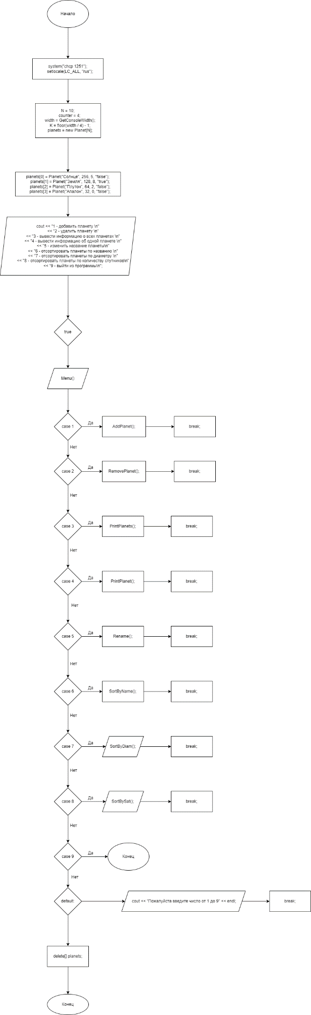

AddPlanet

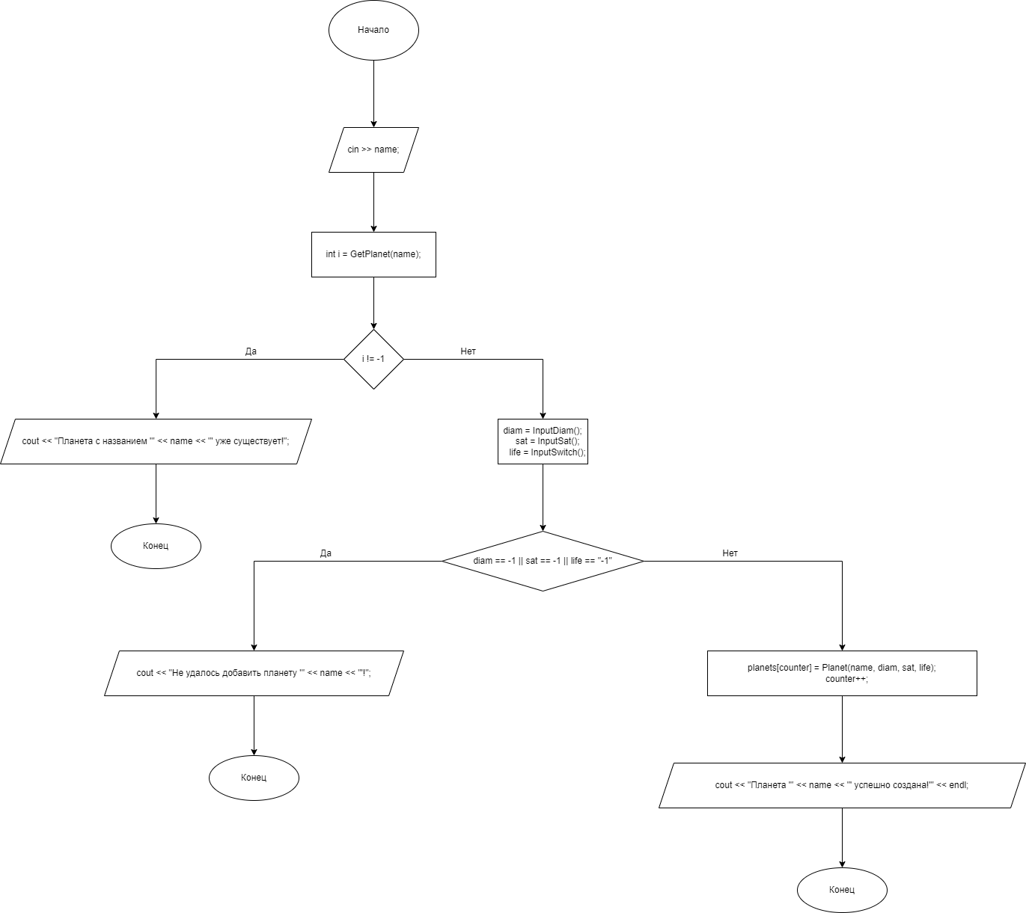

RemovePlanet

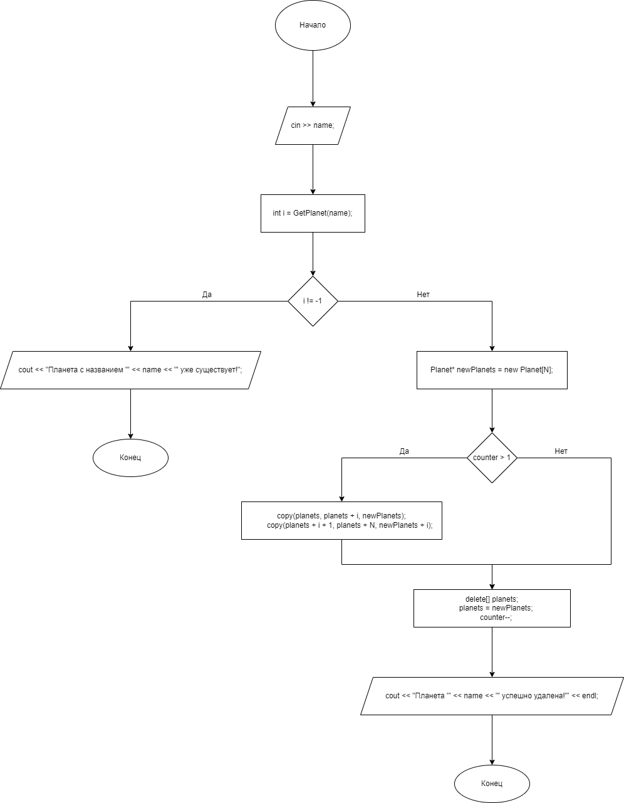

Rename

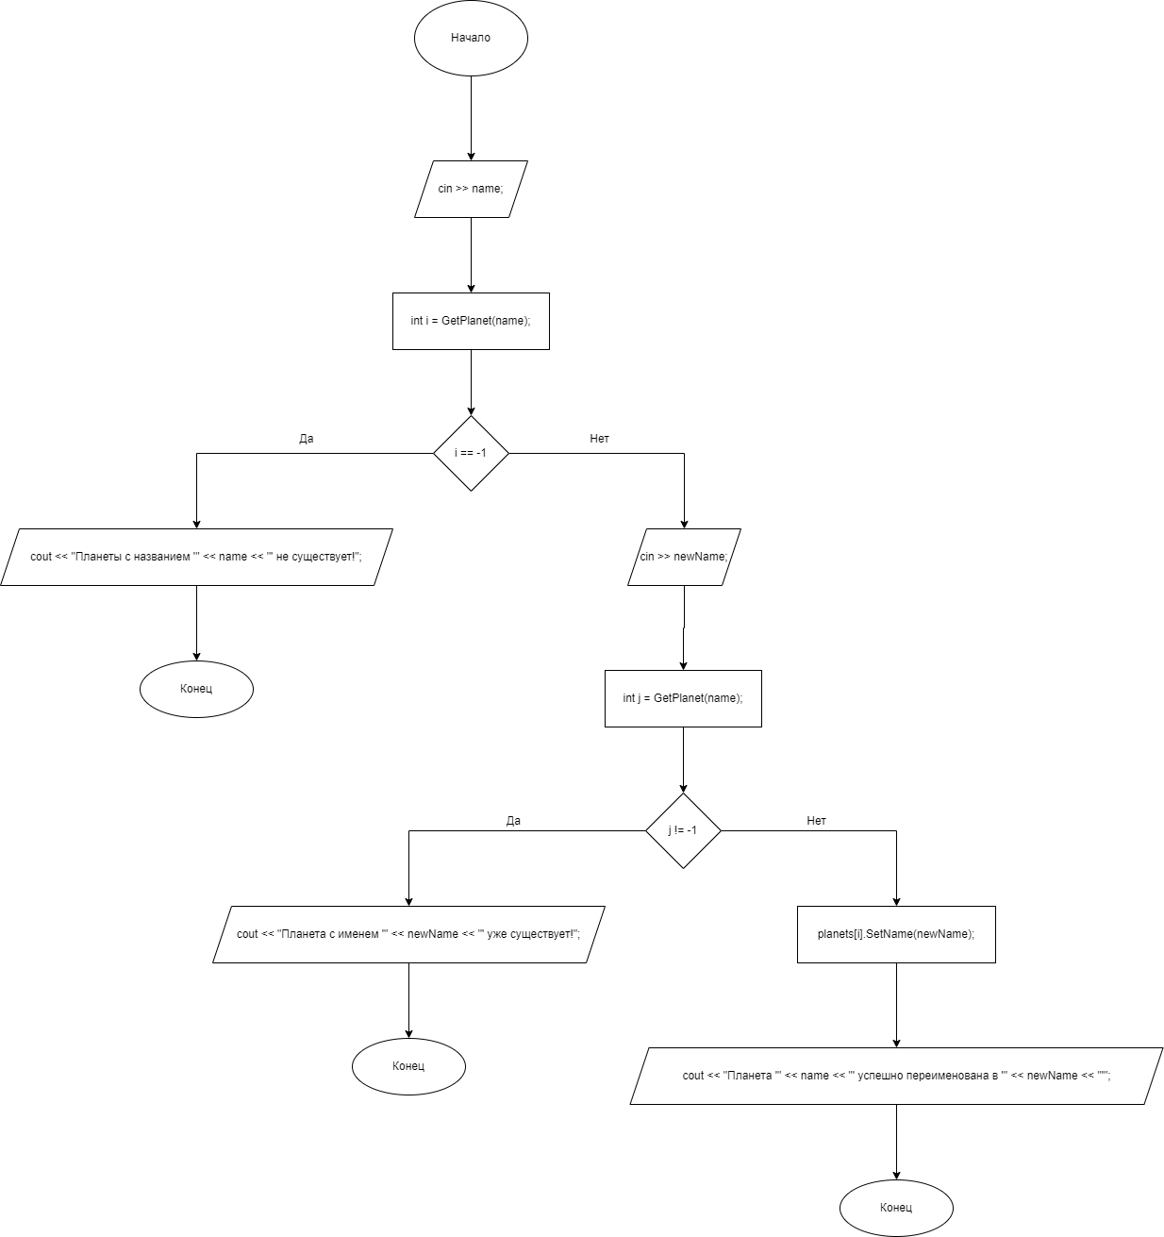

PrintPlanets

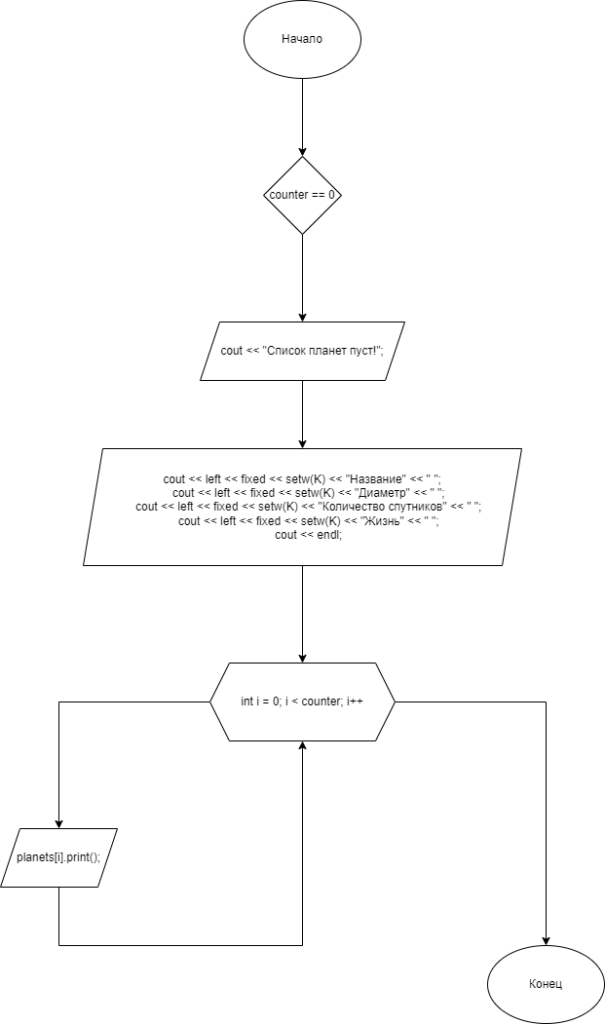

PrintPlanet

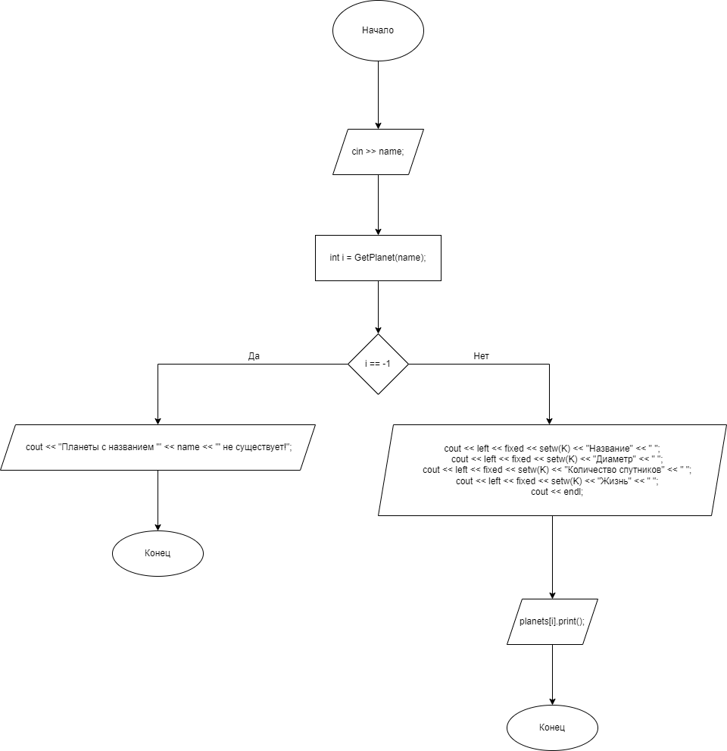

SortByDiam

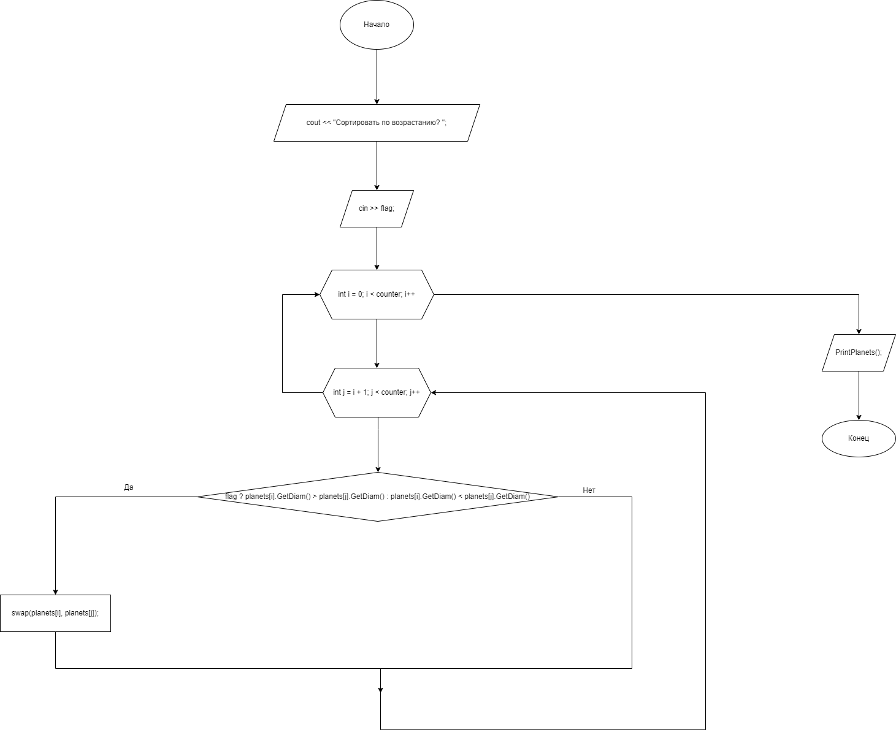

SortByName

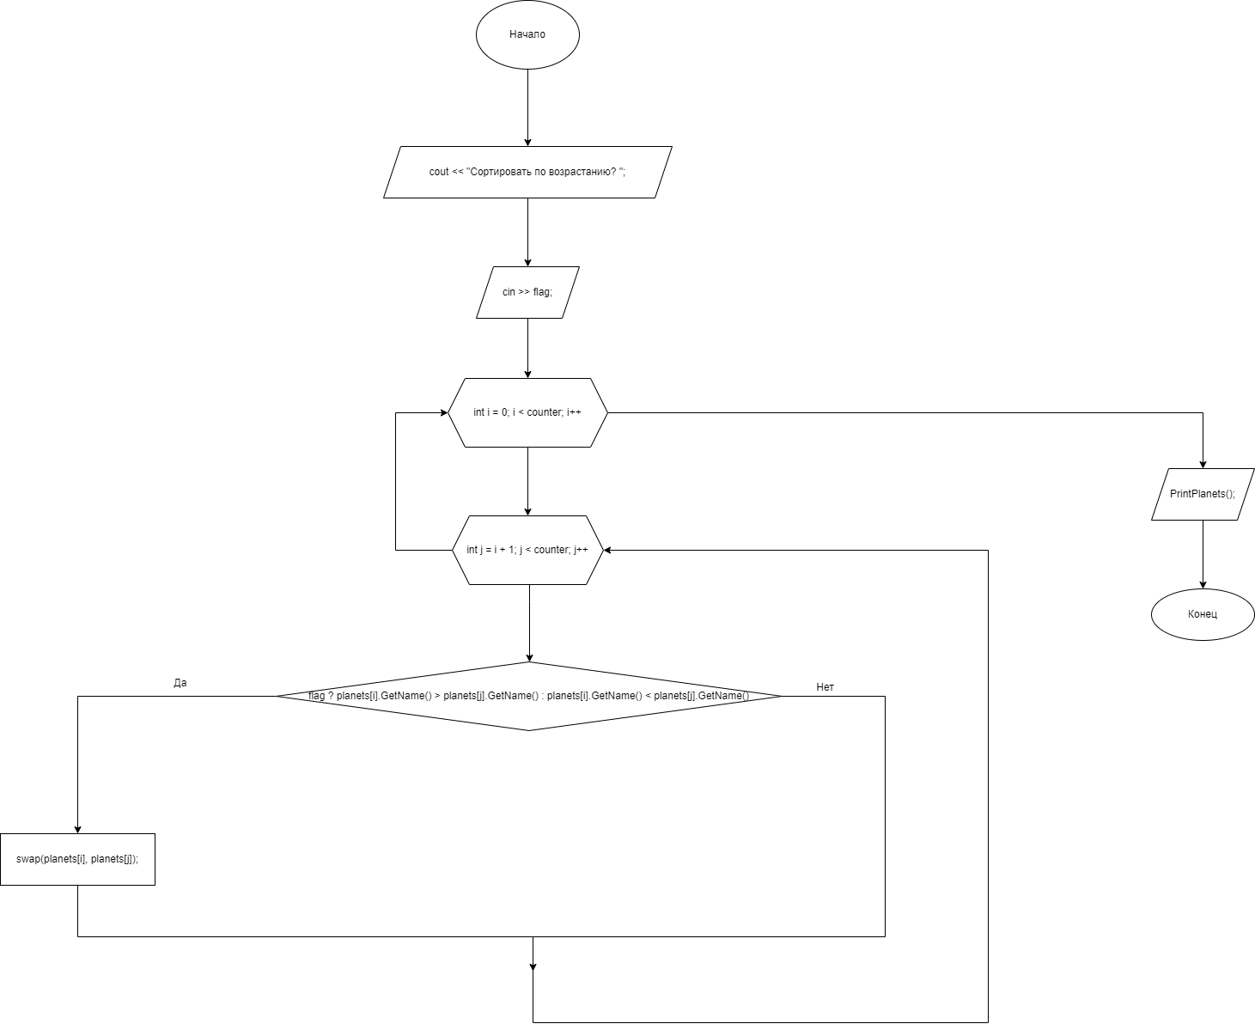

SortBySat

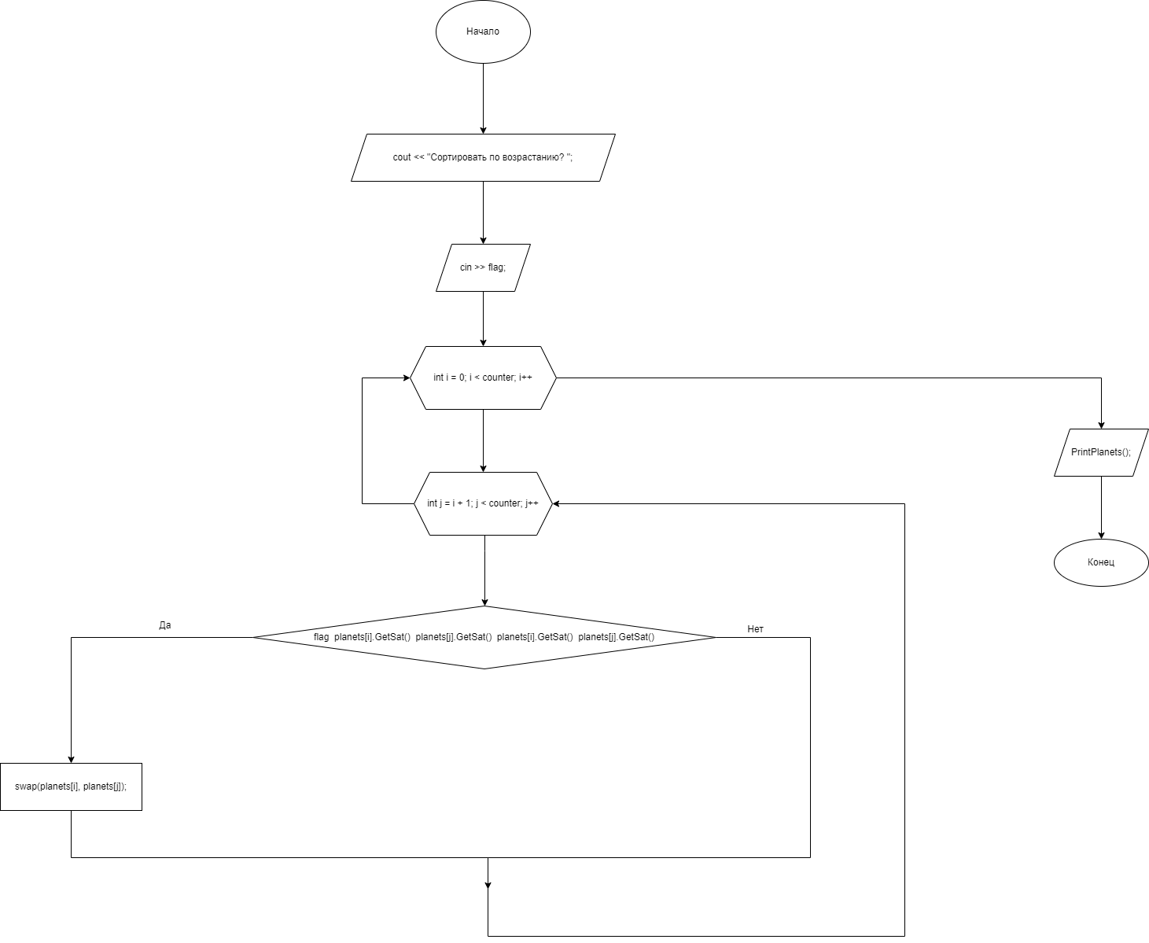

Текст программы

Main.cpp

#include <iostream>

#include <string>

#include <iomanip>

#include "header.h"

**using** **namespace** std**;**

int N**;**

int K**;**

int width**;**

int counter**;**

class Planet **{**

private**:**

string name**;**

long int diam**;**

int sat**;**

string life**;**

public**:**

Planet**()**

**{**

name **=** "planet_name"**;**

diam **=** 123**;**

sat **=** 12**;**

life **=** **true;**

**}**

Planet**(**string name**,** long int diam**,** int sat**,** string life**)**

**{**

**this->**name **=** name**;**

**this->**diam **=** diam**;**

**this->**sat **=** sat**;**

**this->**life **=** life**;**

**}**

void print**()**

**{**

cout **<<** left **<<** fixed **<<** setw**(**K**)** **<<** **this->**name **<<** " "**;**

cout **<<** left **<<** fixed **<<** setw**(**K**)** **<<** **this->**diam **<<** " "**;**

cout **<<** left **<<** fixed **<<** setw**(**K**)** **<<** **this->**sat **<<** " "**;**

cout **<<** left **<<** fixed **<<** setw**(**K**)** **<<** **this->**life **<<** " "**;**

cout **<<** endl**;**

**}**

inline string GetName**()** **{** **return** **this->**name**;** **}**

inline long int GetDiam**()** **{** **return** **this->**diam**;** **}**

inline int GetSat**()** **{** **return** **this->**sat**;** **}**

inline string GetLife**()** **{** **return** **this->**life**;** **}**

inline void SetName**(**string newName**)** **{** **this->**name **=** newName**;** **};**

inline void SetDiam**(**long int newDiam**)** **{** **this->**diam **=** newDiam**;** **};**

inline void SetSat**(**int newSat**)** **{** **this->**sat **=** newSat**;** **};**

inline void SetLife**(**bool newLife**)** **{** **this->**life **=** newLife**;** **};**

**~**Planet**()**

**{**

**}**

**};**

Planet**\*** planets **=** **nullptr;**

int GetPlanet**(**string name**)**

**{**

**for** **(**int i **=** 0**;** i **<** counter**;** i**++)**

**{**

**if** **(**planets**[**i**].**GetName**()** **==** name**)**

**{**

**return** i**;**

**}**

**}**

**return** **-**1**;**

**}**

void AddPlanet**()**

**{**

string name**;**

long int diam**;**

int sat**;**

string life**;**

cout **<<** "Введите название планеты\n> "**;**

cin **>>** name**;**

int i **=** GetPlanet**(**name**);**

**if** **(**i **!=** **-**1**)**

**{**

cout **<<** "Планета с названием '" **<<** name **<<** "' уже существует!"**;**

**return;**

**}**

diam **=** InputDiam**();**

sat **=** InputSat**();**

life **=** InputSwitch**();**

**if** **(**diam **==** **-**1 **||** sat **==** **-**1 **||** life **==** "-1"**)**

**{**

cout **<<** "Не удалось добавить планету '" **<<** name **<<** "'!"**;**

**return;**

**}**

planets**[**counter**]** **=** Planet**(**name**,** diam**,** sat**,** life**);**

counter**++;**

cout **<<** "Планета '" **<<** name **<<** "' успешно создана!'" **<<** endl**;**

**}**

void RemovePlanet**()** **{**

string name**;**

cout **<<** "Введите название планеты\n> "**;**

cin **>>** name**;**

int i **=** GetPlanet**(**name**);**

**if** **(**i **==** **-**1**)**

**{**

cout **<<** "Планеты с названием '" **<<** name **<<** "' не существует!"**;**

**return;**

**};**

Planet**\*** newPlanets **=** **new** Planet**[**N**];**

**if** **(**counter **>** 1**)**

**{**

copy**(**planets**,** planets **+** i**,** newPlanets**);**

copy**(**planets **+** i **+** 1**,** planets **+** N**,** newPlanets **+** i**);**

**}**

**delete[]** planets**;**

planets **=** newPlanets**;**

counter**--;**

cout **<<** "Планета '" **<<** name **<<** "' успешно удалена!'" **<<** endl**;**

**return;**

**}**

void Rename**()**

**{**

string name**;**

string newName**;**

cout **<<** "Введите название планеты, которую хотите переименовать\n> "**;**

cin **>>** name**;**

int i **=** GetPlanet**(**name**);**

**if** **(**i **==** **-**1**)**

**{**

cout **<<** "Планеты с названием '" **<<** name **<<** "' не существует!"**;**

**return;**

**}**

cout **<<** "Введите новое название для планеты '" **<<** name **<<** "'\n> "**;**

cin **>>** newName**;**

int j **=** GetPlanet**(**newName**);**

**if** **(**j **!=** **-**1**)**

**{**

cout **<<** "Планета с именем '" **<<** newName **<<** "' уже существует!"**;**

**return;**

**}**

planets**[**i**].**SetName**(**newName**);**

cout **<<** "Планета '" **<<** name **<<** "' успешно переименована в '" **<<** newName **<<** "'"**;**

**}**

void PrintPlanets**()**

**{**

**if** **(**counter **==** 0**)**

**{**

cout **<<** "Список планет пуст!"**;**

**return;**

**}**

cout **<<** left **<<** fixed **<<** setw**(**K**)** **<<** "Название" **<<** " "**;**

cout **<<** left **<<** fixed **<<** setw**(**K**)** **<<** "Диаметр" **<<** " "**;**

cout **<<** left **<<** fixed **<<** setw**(**K**)** **<<** "Количество спутников" **<<** " "**;**

cout **<<** left **<<** fixed **<<** setw**(**K**)** **<<** "Жизнь" **<<** " "**;**

cout **<<** endl**;**

**for** **(**int i **=** 0**;** i **<** counter**;** i**++)**

**{**

planets**[**i**].**print**();**

**}**

**}**

void PrintPlanet**()**

**{**

string name**;**

cout **<<** "Введите название планеты\n> "**;**

cin **>>** name**;**

int i **=** GetPlanet**(**name**);**

**if** **(**i **==** **-**1**)**

**{**

cout **<<** "Планеты с названием '" **<<** name **<<** "' не существует!"**;**

**return;**

**}**

cout **<<** left **<<** fixed **<<** setw**(**K**)** **<<** "Название" **<<** " "**;**

cout **<<** left **<<** fixed **<<** setw**(**K**)** **<<** "Диаметр" **<<** " "**;**

cout **<<** left **<<** fixed **<<** setw**(**K**)** **<<** "Количество спутников" **<<** " "**;**

cout **<<** left **<<** fixed **<<** setw**(**K**)** **<<** "Жизнь" **<<** " "**;**

cout **<<** endl**;**

planets**[**i**].**print**();**

**}**

void SortByName**()**

**{**

bool flag**;**

cout **<<** "Сортировать по возрастанию? 1/0\n> "**;**

cin **>>** flag**;**

**for** **(**int i **=** 0**;** i **<** counter**;** i**++)**

**{**

**for** **(**int j **=** i **+** 1**;** j **<** counter**;** j**++)**

**{**

**if** **(**flag **?** planets**[**i**].**GetName**()** **>** planets**[**j**].**GetName**()** **:** planets**[**i**].**GetName**()** **<** planets**[**j**].**GetName**())**

swap**(**planets**[**i**],** planets**[**j**]);**

**}**

**}**

PrintPlanets**();**

**}**

void SortByDiam**()**

**{**

bool flag**;**

cout **<<** "Сортировать по возрастанию? 1/0\n> "**;**

cin **>>** flag**;**

**for** **(**int i **=** 0**;** i **<** counter**;** i**++)**

**{**

**for** **(**int j **=** i **+** 1**;** j **<** counter**;** j**++)**

**{**

**if** **(**flag **?** planets**[**i**].**GetDiam**()** **>** planets**[**j**].**GetDiam**()** **:** planets**[**i**].**GetDiam**()** **<** planets**[**j**].**GetDiam**())**

swap**(**planets**[**i**],** planets**[**j**]);**

**}**

**}**

PrintPlanets**();**

**}**

void SortBySat**()**

**{**

bool flag**;**

cout **<<** "Сортировать по возрастанию? 1/0\n> "**;**

cin **>>** flag**;**

**for** **(**int i **=** 0**;** i **<** counter**;** i**++)**

**{**

**for** **(**int j **=** i **+** 1**;** j **<** counter**;** j**++)**

**{**

**if** **(**flag **?** planets**[**i**].**GetSat**()** **>** planets**[**j**].**GetSat**()** **:** planets**[**i**].**GetSat**()** **<** planets**[**j**].**GetSat**())**

swap**(**planets**[**i**],** planets**[**j**]);**

**}**

**}**

PrintPlanets**();**

**}**

int menu**()**

**{**

int choose**;**

cout **<<** "\n\n\nВведите число от 1 до 9: "**;**

**if** **(**cin **>>** choose**)**

**{**

**}**

**else**

**{**

cin**.**clear**();** // put the stream back into a good state

cin**.**ignore**(**1000**,** '\n'**);** // and remove the bad input remaining in the input buffer

**}**

**return** choose**;**

**}**

int main**()**

**{**

system**(**"chcp 1251"**);**

setlocale**(**LC_ALL**,** "rus"**);**

// cout << "Введите количество планет\n> ";

// cin >> N;

N **=** 10**;**

counter **=** 4**;**

width **=** GetConsoleWidth**();**

K **=** floor**(**width **/** 4**)** **-** 1**;**

planets **=** **new** Planet**[**N**];**

planets**[**0**]** **=** Planet**(**"Солнце"**,** 256**,** 5**,** "false"**);**

planets**[**1**]** **=** Planet**(**"Земля"**,** 128**,** 8**,** "true"**);**

planets**[**2**]** **=** Planet**(**"Плутон"**,** 64**,** 2**,** "false"**);**

planets**[**3**]** **=** Planet**(**"Апалон"**,** 32**,** 0**,** "false"**);**

cout **<<** "1 - добавить планету \n"

**<<** "2 - удалить планету \n"

**<<** "3 - вывести информацию о всех планетах \n"

**<<** "4 - вывести информацию об одной планете \n"

**<<** "5 - изменить название планеты\n"

**<<** "6 - отсортировать планеты по названию \n"

**<<** "7 - отсортировать планеты по диаметру \n"

**<<** "8 - отсортировать планеты по количеству спутников\n"

**<<** "9 - выйти из программы\n"**;**

**while** **(true)** **{**

**switch** **(**menu**())** **{**

**case** 1**:** AddPlanet**();** **break;**

**case** 2**:** RemovePlanet**();** **break;**

**case** 3**:** PrintPlanets**();** **break;**

**case** 4**:** PrintPlanet**();** **break;**

**case** 5**:** Rename**();** **break;**

**case** 6**:** SortByName**();** **break;**

**case** 7**:** SortByDiam**();** **break;**

**case** 8**:** SortBySat**();** **break;**

**case** 9**:** **return** 0**;**

**default:**

cout **<<** "Пожалуйста введите число от 1 до 9" **<<** endl**;**

**break;**

**}**

**}**

**delete[]** planets**;**

**return** 0**;**

**}**

Utils.cpp

#include <iostream>

#include "header.h"

#include <Windows.h>

**using** **namespace** std**;**

// Вовращает ширину консоли

int GetConsoleWidth**()**

**{**

COORD**\*** Chars**;**

HANDLE hCon **=** GetStdHandle**(**STD_OUTPUT_HANDLE**);**

CONSOLE_SCREEN_BUFFER_INFO csbInfo**;**

GetConsoleScreenBufferInfo**(**hCon**,** **&**csbInfo**);**

int width **=** csbInfo**.**srWindow**.**Right **-** csbInfo**.**srWindow**.**Left **+** 1**;**

**return** width**;**

**}**

long int InputDiam**()**

**{**

**if** **(**cin**.**fail**())**

**{**

**return** **-**1**;**

**}**

long int diam**;**

cout **<<** "Введите диаметр планеты\n> "**;**

cin **>>** diam**;**

**if** **(**cin**.**fail**())**

**{**

**return** **-**1**;**

**}**

**while** **(**diam **<=** 0**)**

**{**

cout **<<** "Пожалуйста введите положительное число!\n> "**;**

cin **>>** diam**;**

**}**

**return** diam**;**

**}**

int InputSat**()**

**{**

**if** **(**cin**.**fail**())**

**{**

**return** **-**1**;**

**}**

int diam**;**

cout **<<** "Введите количество спутников\n> "**;**

cin **>>** diam**;**

**if** **(**cin**.**fail**())**

**{**

**return** **-**1**;**

**}**

**while** **(**diam **<** 0**)**

**{**

cout **<<** "Пожалуйста введите неотрицательное число!\n> "**;**

cin **>>** diam**;**

**}**

**return** diam**;**

**}**

string InputSwitch**()**

**{**

**if** **(**cin**.**fail**())**

**{**

**return** "-1"**;**

**}**

int life**;**

cout **<<** "На планете есть жизнь? 1/0\n> "**;**

cin **>>** life**;**

**if** **(**cin**.**fail**())**

**{**

**return** "-1"**;**

**}**

**while** **(**life **<** 0 **||** life **>** 1**)**

**{**

cout **<<** "Пожалуйста введите 0 или 1!\n> "**;**

cin **>>** life**;**

**}**

**if** **(**life**)** **return** "true"**;**

**return** "false"**;**

**}**

Анализ результатов

Интерфейс программы

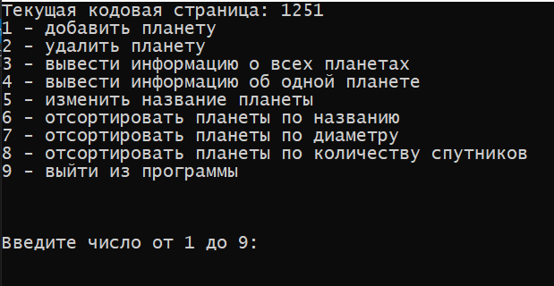

Добавление новой планеты

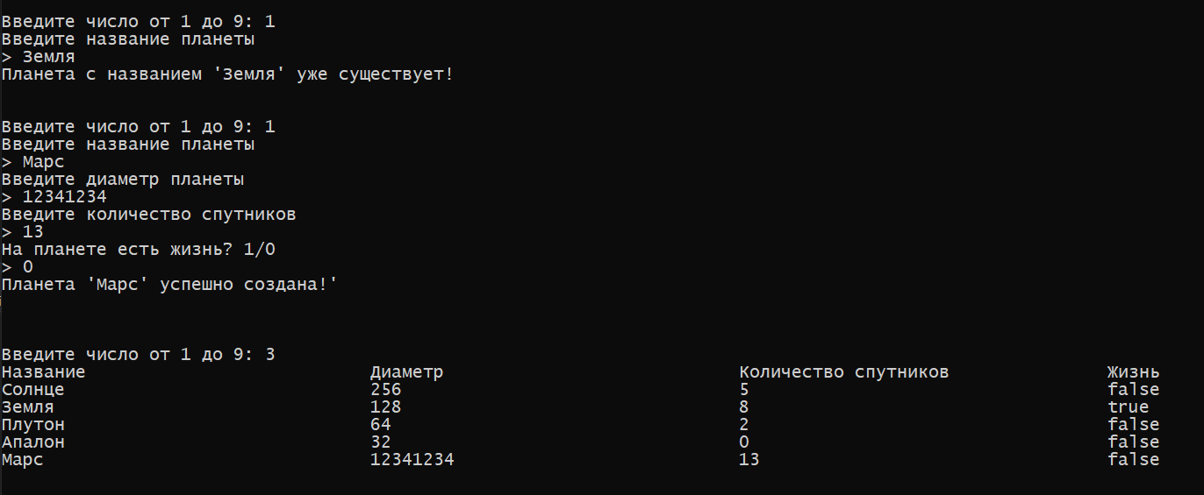

Проверка на корректность входных данных

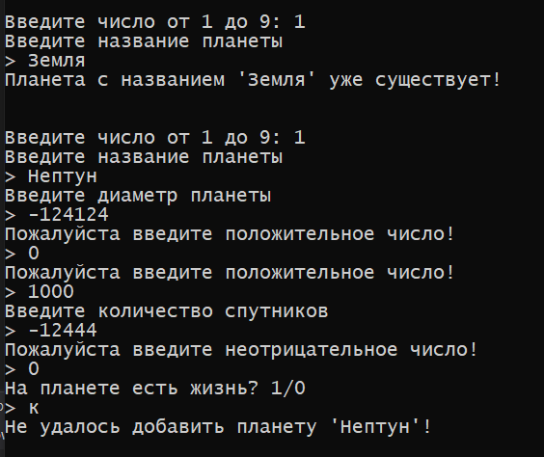

Удаление планет

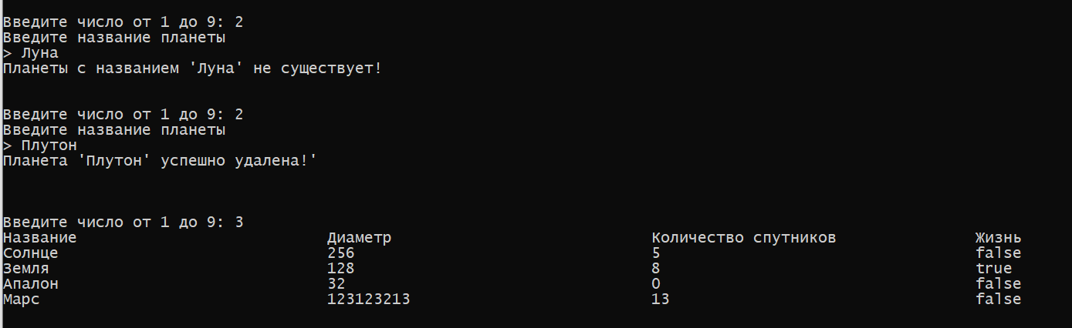

Вывод всех информации о всех планетах

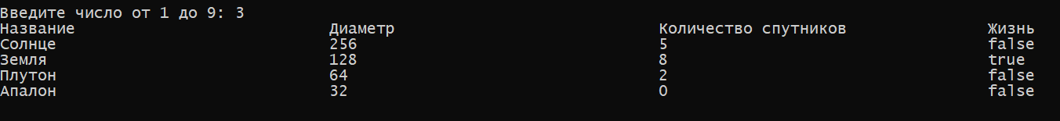

Вывод информации об одной планете

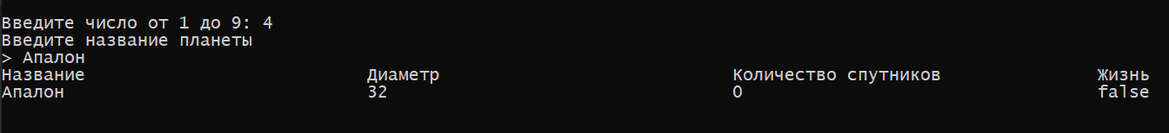

Переименование планеты

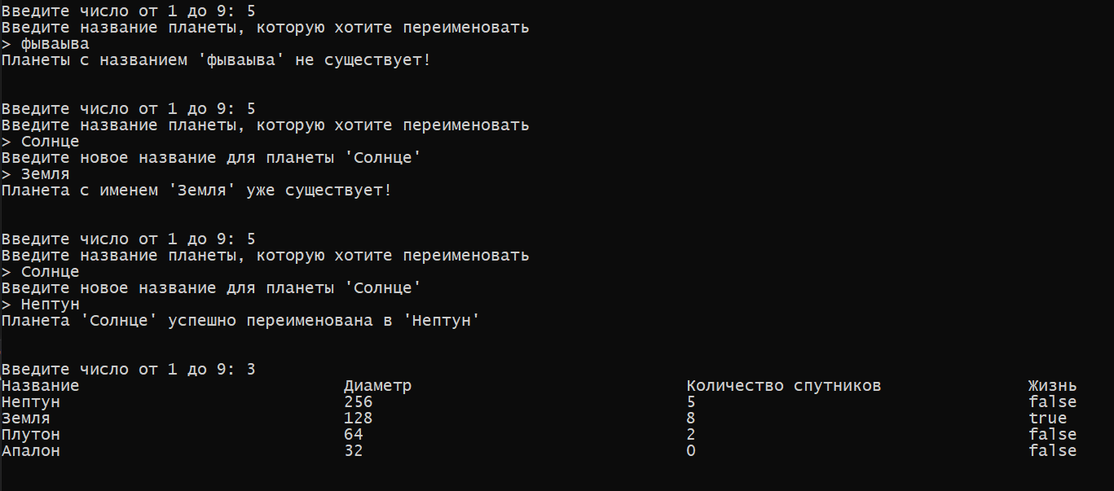

Сортировка планет по названию

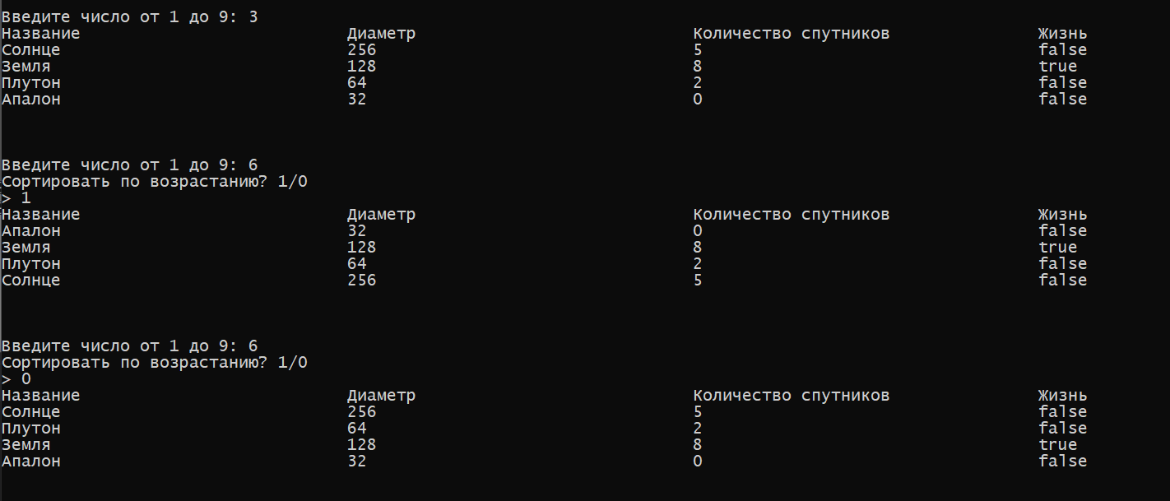

Сортировка планет по диаметру

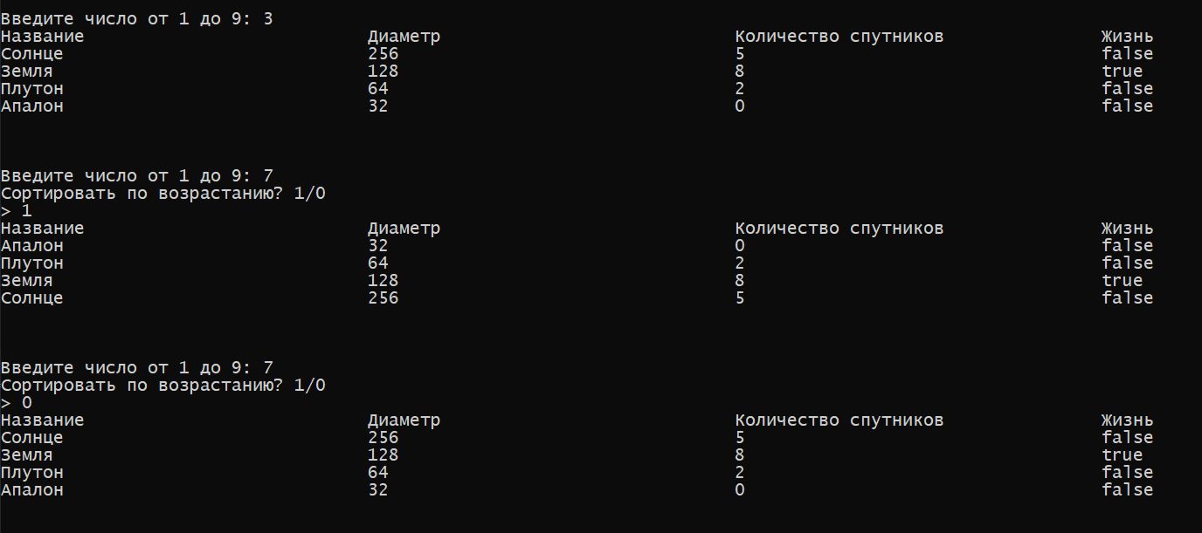

Сортировка планет по количеству спутников

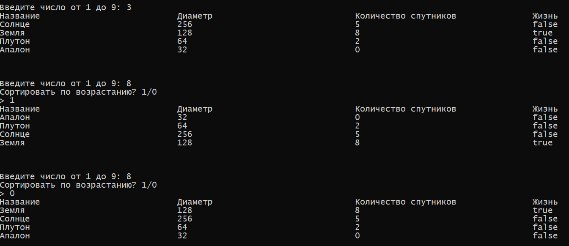

Вывод

Я научился

* Работать со свойствами и методами классов
* Работать с конструкторами и деконструкторами классов
* Работать с экземплярами классов